Društvena igra - BOUNCINGBALL

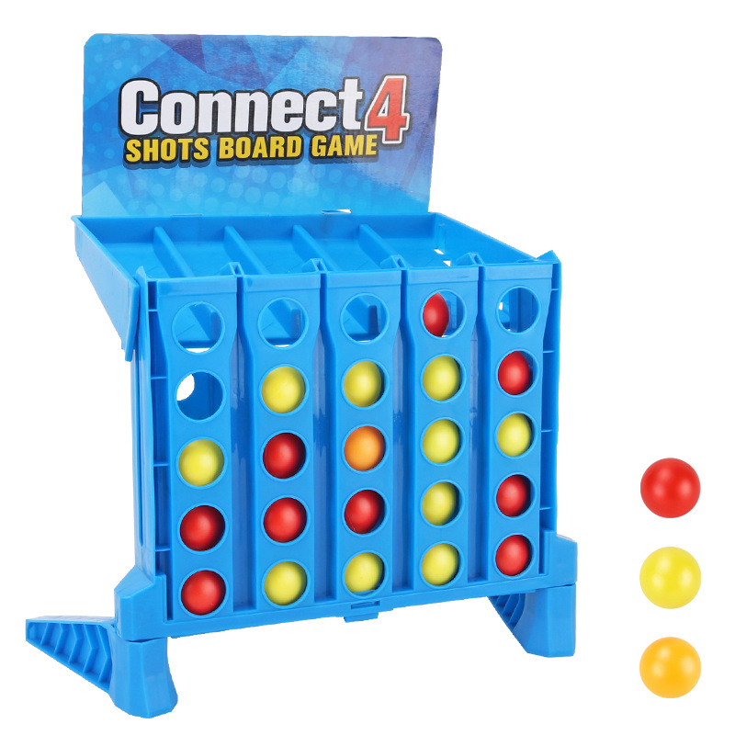

Pravila igre

- Pronađite stol za igru. Ako igra više od dva igrača, podijelite se u dva tima.
- Uzmite crvene ili žute loptice i ostavite narančastu za sada na miru (namijenjena je odlučivanju o pobjedniku u slučaju izjednačenja).
- Odbrojavajte za početak igre: 1-2-3 ODBIJ LOPTICU!
- Oba igrača bacaju lopticu u isto vrijeme. Loptice se moraju odbiti od stola prije nego što krenu prema rampama.
- Loptice možete pokupiti s poda ili sa stola i ponovo ih baciti. Kada je loptica u mreži ili na rampi, ne smijete je dodirivati. To se odnosi i na loptice koje se nakupljaju na rampama nakon što su pojedini stupci u mreži puni.
- Igra traje dok jedan od igrača ne razvrsta svoje loptice u niz po četiri ili dok obojici ne ponestane loptica.

